轻纺信息大楼周围景观提升改造施工全过程情况说明
- 概况：轻纺与协鹏确定合同30.9万元，结算305329.14元。资料部分（对轻纺）
序号 | 资料名称 | 数量 | 单位 | 原件/复印件 | 备注
1 | 施工合同（30.9万） | 1 | 份 | 原件
2 | 竣工图 | 3 | 份 | 原件
3 | 影像资料 | 3 | 份 | 原件
 | 工作联系单 | 2 | 份 | 原件
4 | 竣工验收证明单 | 2 | 份 | 原件
5 | 竣工验收会议签到表 | 2 | 份 | 原件
6 | 工程量清单明细表 | 2 | 份 | 原件
7 | 新增单价审核表 | 2 | 份 | 原件
6 | 竣工结算书（305329.14元） | 1 | 份 | 原件
7 | 工程结算审核报告 | 2 | 份 | 原件
8 | 进度款支付资料 | 1 | 份 | 复印件
8 | 结算款支付资料 | 1 | 份 | 原件
9 | 私刻协鹏公章一枚
10 | 项目移交单 | 1 | 份 | 原件

- 款项往来明细表
收入311258.81元含抵扣税金
成本支出：203749.8元（含预缴税部分）
转入中高及财务指定账号、微信：191025.32元，含预缴，
扣除预缴，实际转入中高及财务指定账号、微信金额：153164.81元。
1、双方财务对账单
双方财务对账单
序号 | 类型 | 金额
1 | 收入 | ￥305,329.14
2 | 成本入账 | ￥273,982.83
3 | 协鹏可抵扣进项税 | ￥5,929.67
4 | 协鹏缴税、手续费 | ￥29,828.81 | 需剔除中高已垫付税费
5 | 管理费 | ￥6,180.00
6 | 实际款项小计（剔除税费） | ￥275,250.00 | ￥306,768.00
7 | 预交税金12% | ￥31,518.00 | ￥306,768.00
8 | 供应商已开票协鹏已支付金额 | ￥210,912.50
9 | 剩余未支付金额 | ￥95,855.50
10 | 中高已开票协鹏未支付金额 | ￥69,000.00 | 公对公
11 | 欠成本发票金额 | ￥6,919.98 | 公对公
12 | 协鹏还需对私支付金额 | ￥19,935.52 | 私对私

2、对账单（收入成本计算，内部使用）

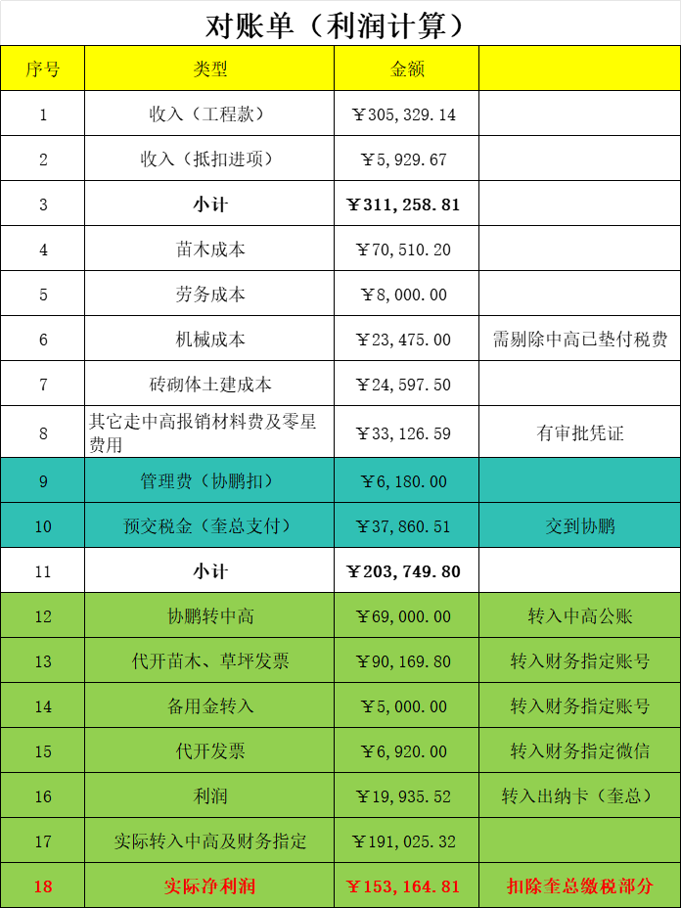
- 实际支出成本统计表
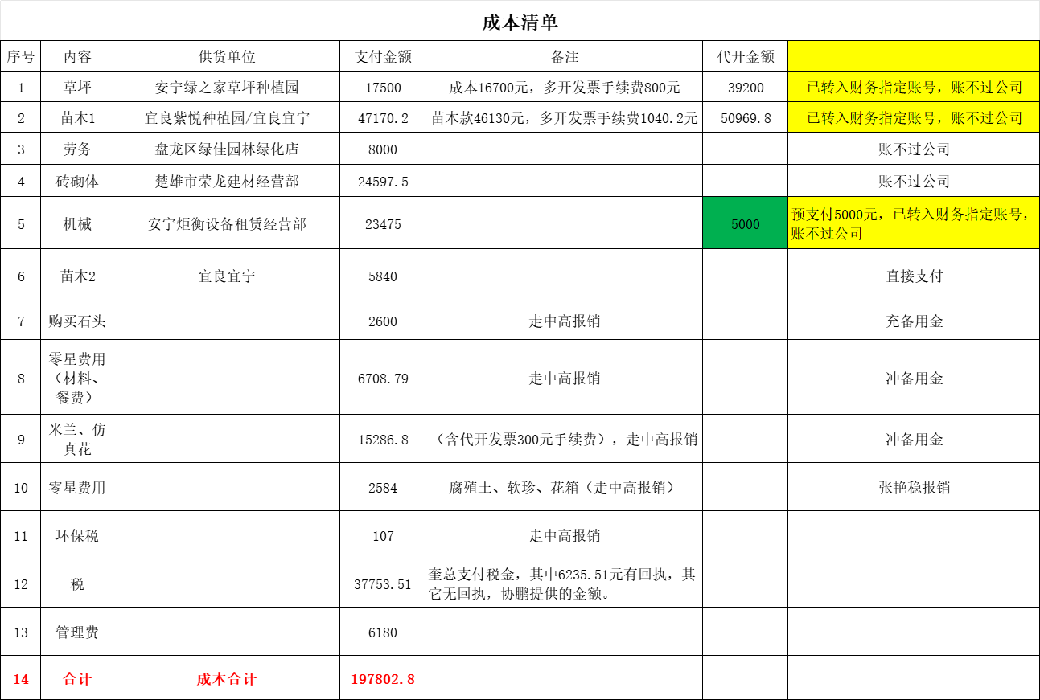

- 收入、成本、利润总表
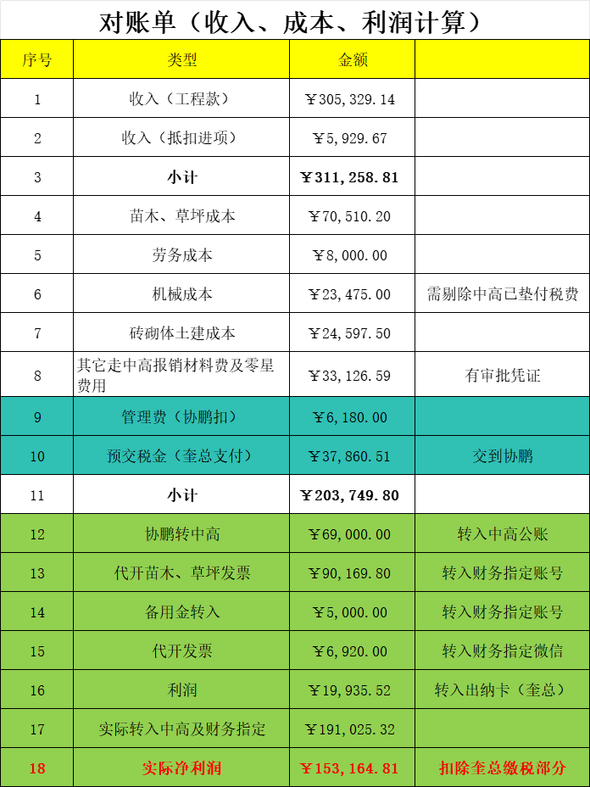

- 对账单（针对协鹏收款支付）
